Отчёт по лабораторной работе № 5

Операционные системы

Анастасия Романовна Зинченко

Содержание

# 1 Задание

1. Менеджер паролей pass 1.1. Установка 1.2. Настройка 1.3. Настройка интерфейса с броузером 1.4. Сохранение пароля
2. Управление файлами конфигурации

# 2 Выполнение лабораторной работы

Установила менеджер паролей pass (рис. 1).

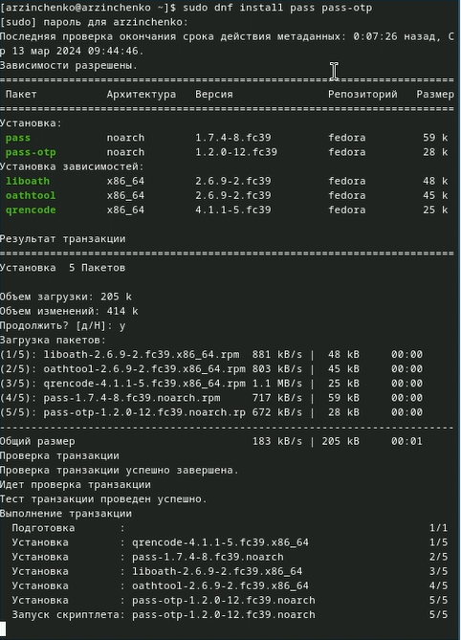

Рис. 1: Установка pass

Установила gopass (рис. 2).

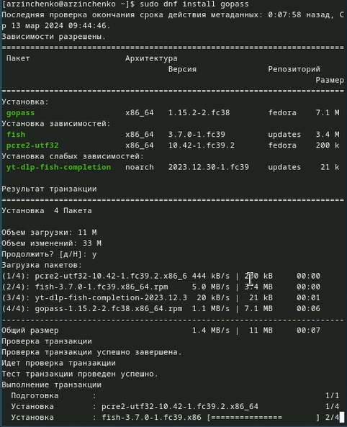

Рис. 2: Установка gopass

Просмотрела список ключей с помощью команды gpg –list-secret-keys (рис. 3).

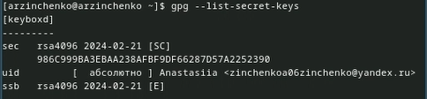

Рис. 3: Список ключей

Произвела инициализацию хранилища с помощью команды pass init zinchenkoa06zinchenko@yandex.ru (рис. 4).

Инициализация

Рис. 4: Инициализация

Создала структуру git с помощью команды pass git init (рис. 5).

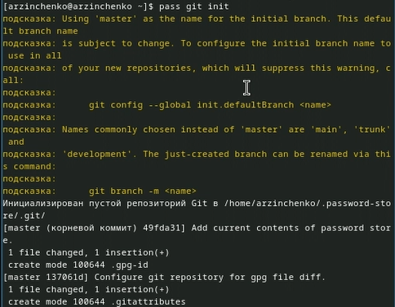

Рис. 5: Инициализация хранилища

Создала репозиторий и назвала его adress. Задала адрес репозитория на хостинге с помощью команды pass git remote add origin git@github.com:/.git (рис. 6).

Адрес репозитория

Рис. 6: Адрес репозитория

Синхронизировала с помощью команд pass git pull и pass git push (рис. 7).

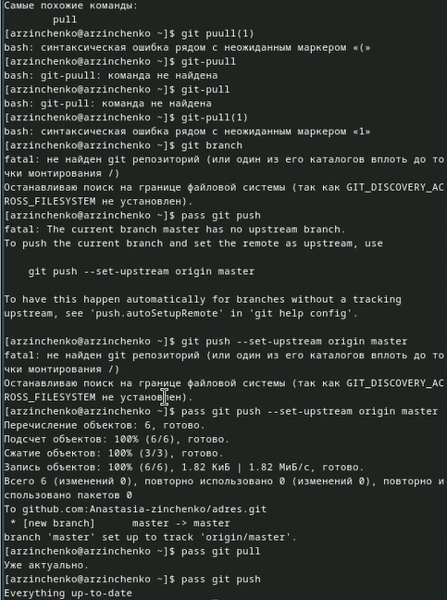

Рис. 7: Синхронизация

Закоммитила и выложила изменения с помощью команд cd ~/.password-store/ git add . git commit -am ‘edit manually’ git push (рис. **¿fig:008?**).

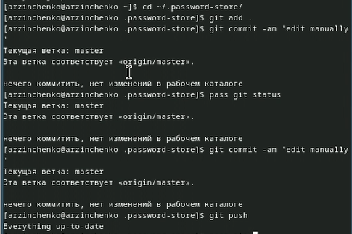

Коммит

Проверила статус синхронизации с помощью команды pass git status (рис. **¿fig:009?**).

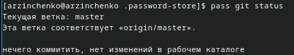

Рис. 8: Статус синхронизации

Произвела 2 установки с помощью команд dnf copr enable maximbaz/browserpass (рис. 9).

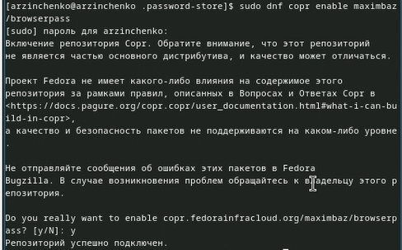

Рис. 9: Установка

dnf install browserpass (рис. 10).

Установка

Рис. 10: Установка

Добавила новый пароль с помощью команды pass insert file.txt (рис. 11).

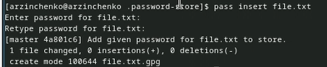

Рис. 11: Новый пароль

Отобразила пароль для file.txt c помощью команды pass file.txt (рис. 12).

Пароль

Рис. 12: Пароль

Заменила существующий пароль с помощью команды pass generate –in-place file.txt (рис. 13).

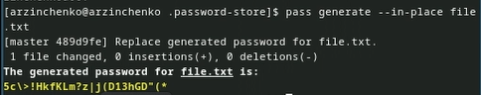

Рис. 13: Смена пароля

Установила дополнительное программное обеспечение с помощью команд sudo dnf -y install  
dunst  
fontawesome-fonts  
powerline-fonts  
light  
fuzzel  
swaylock  
kitty  
waybar swaybg  
wl-clipboard  
mpv  
grim  
slurp (рис. 14).

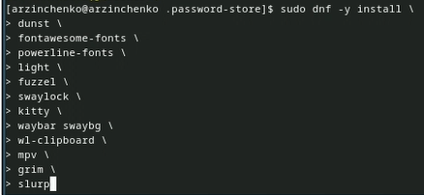

Рис. 14: Установка

Установила шрифты с помощью команд sudo dnf copr enable peterwu/iosevka (рис. 15).

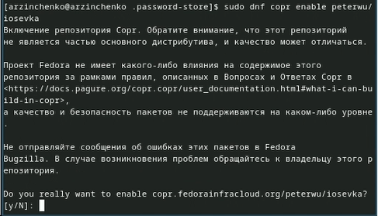

Рис. 15: Установка

sudo dnf search iosevka (рис. 16).

Установка

Рис. 16: Установка

sudo dnf install iosevka-fonts iosevka-aile-fonts iosevka-curly-fonts iosevka-slab-fonts iosevka-etoile-fonts iosevka-term-fonts (рис. 17).

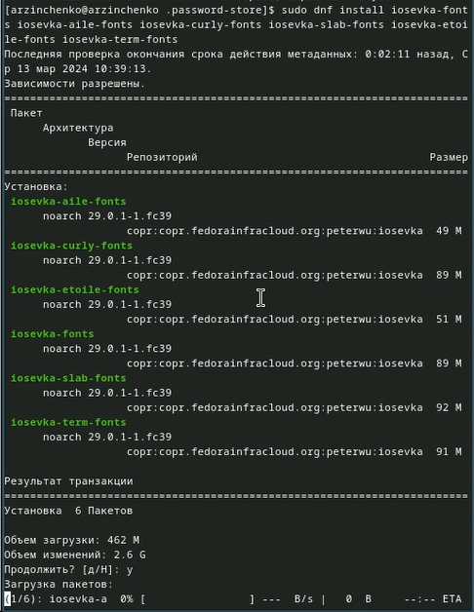

Рис. 17: Установка

# Список литературы